广州商学院运动队选材标准汇总
（2023年4月）
跆拳道校队选材标准
一、学生须有一定的技与体能基础。
二、男子体重66kg+，身高175cm以上；女子体重58kg+，身高160cm
以上的学生优先。
三、学生须有一定比赛经验，并在区、市级大众赛中拿过前三的名次。
四、有坚强的毅力，肯吃苦，有上进心，积极参与训练。
五、具备谦逊、尊师重道的精神品质，服从教练安排。
六、能妥善安排时间参与训练和比赛。
游泳队校队选材标准
一、进队要求
1、热爱游泳运动，熟练掌握两种或两种以上标准泳姿；
2、曾经有过校队、区队、市队或以上级别运动队训练经历者优先；
3、有过比赛经历，获得过奖牌名次者优先考虑；
4、具备以上任意一点，即可通过面试、试水两个环节进入游泳队参加训练。
二、正式队员考核要求
期中、期末进行两次全队正式队员考核测试，通过相对应的游泳项目测试，达到下限要求方可进入正式队员名单，享受运动队优惠政策，未达标者则继续训练争取测试达标或进行劝退处理。
三、正式队员考核标准
以蝶、仰、蛙、自四种标准泳姿50米测速成绩为例，测试成绩需达到90分的队员，即转为正式队员。
四种标准泳姿50米测速成绩考核评分标准
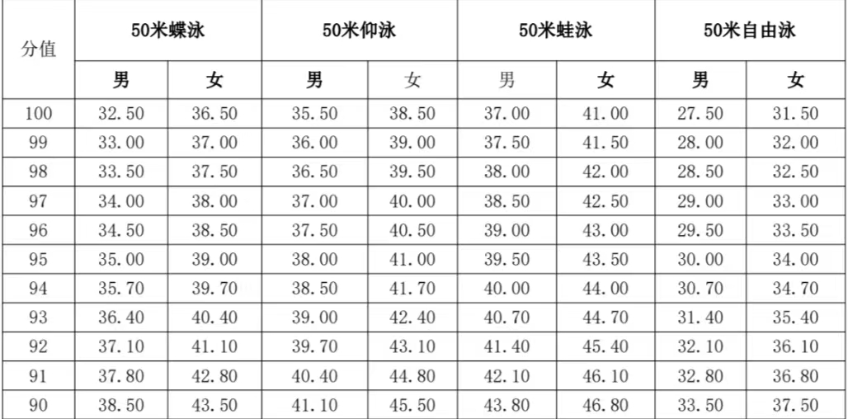
田径队校队选材标准
一、选拔条件
1、 身体素质好，跑得快，跳的远的体育运动爱好者。对田径运动有
一定基础和运动水平，高中阶段参加过学校田径队训练，并参加过校级以上比赛的运动员优先。
- 把运动当成习惯，严格要求自己并能坚持锻炼的资深体育爱好者。
3、 根据组队需要择优录取，结合个人意愿，参照广州商学院第二十 一届田径运动会成绩为主要依据，或参加过的正式比赛以及有记录的最佳成绩作为参考依据。
4、 比赛项目：广州商学院第二十一届田径运动会比赛项目基础上，
增加铁饼项目。
- 志愿加入校田径队，能够接受校队管理，坚持刻苦训练，集体荣
誉感强，愿意为校争光。
二、选拔项目
男子：
100m、200m、400m、800m、1500m、5000m、110m栏、400m栏、4×100m接力、4×400m接力、跳高、跳远、三级跳远、铅球、铁饼。
女子：
100m、200m、400m、800m、1500m、5000m、100m栏、400m栏、
4×100m接力、4×400m接力、跳高、跳远、三级跳远、铅球、铁饼。
三、选拔分值表
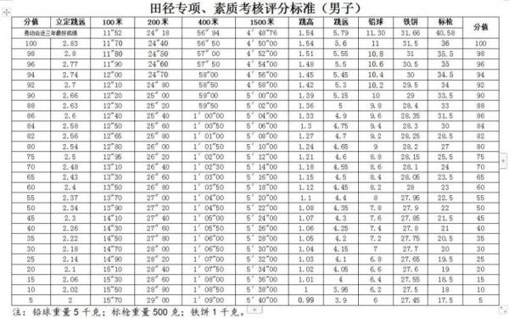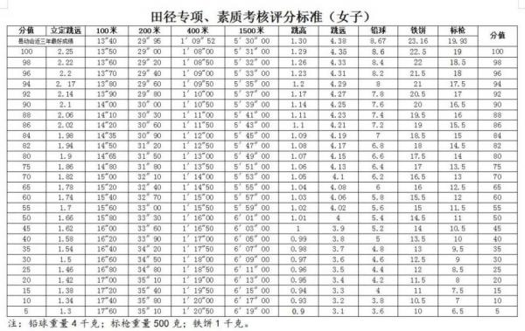

武术队校队选材标准
注重选择那些身材匀称，身高在1.70M左右（男）、1.60M左右（女），有武术基础者可放宽身高标准。同时，要求运动员身体素质比较全面，对力量、速度、灵敏、柔韧和耐力五大素质都要进行测试，特别注意相对速度快、协调性高、爆发力和弹跳力强、速度耐力好的对象。
羽毛球队校队选材标准
一、有一定羽毛球基础，热爱羽毛球，有比赛经验。
二、经过羽协选拔之后，通过教练试训后可进队。
三、有专业队背景或有省赛获奖者直接进队。
健美操队校队选拔标准
一、选拔资格
1、热爱祖国，热爱健美操项目，具有良好的思想品质和道德情操；
2、有较强的团队意识，并能够保证充足的训练时间；
3、形象好、身材比例匀称，有较好的舞蹈、健美操、啦啦操基础；
4、曾参加过校级的健美操、啦啦操及舞蹈比赛的参选者优先录取。
二、选拔内容
满分100分：柔韧测试（15分）、体能测试（15分）、难度技巧测试（40分）、小成套测试（30分）四部分内容。
（一）柔韧测试项目（15分）
分、并腿体前屈（5分）、三面叉（5分）、肩部柔韧（5分）
（二）体能测试项目（15分）
俯卧撑10个（5分）、30秒仰卧起坐（5分）、15秒团身跳（5分）、（三）健美操基本功测试（40分）：
基本步伐各8各八拍（10分）、操化4个八拍（10分）、难度技巧（20分）
（四）小成套测试（30分）
30秒左右小成套，包含个人难度展示、操化不低于四个八拍操化动作。
空手道校队选材标准
选材条件：
一、遗传因素，运动员不可有先天性遗传，心血管疾病，心律不齐等；
二、身体素质，具备一项运动爱好，坚持3年以上时间；
三、身体形态，体重，身高，型队员160-170cm 组手队员：175-180cm，
女生体重50G-60kg，男队60kg-70kg；
四、心理因素：具备良好的意志品质，自信心，合理的思维敏捷；
五、体质：运动员必须完成大学体质测试标准，及体测成绩符合良好----优秀区间。

沙滩排球校队选材标准
一、适应性强
沙滩排球竞技过程中起跳的方式和室内排球的起跳方式有很大差别，并且运动员击球的飞行线路，以及对球的预判都会受到太阳和风的影响，所以需要环境适应性较强的运动员。
二、移动反应速度快
沙滩排球竞技比赛的正规场地长 16m、宽8m，在大范围的场地中只有两个运动员进行配合，所以对运动员的反应速度提出了较高的要求。
三、体能
沙滩排球只有两名运动员，运动员防守的范围很大。尤其拦网、扣球、前扑等动作是非常考验运动员体力，所以对运动队体能提出要求。
四、基础
有一定沙滩排球、排球基础或热爱排球、沙滩排球。

